第七章 立体化学

1、区别下列各组概念并举例说明。
  - 手性和手性碳
手性： 实物和镜象不能重合的现象称为手性，它如同人的左右手，
互为镜象，但不能重合。
手性碳：如果碳原子连接要四个各不相同的原子或基团，这个碳原
子就称为手性碳。用“*”标记。
  - 旋光度和比旋光度
旋光度： 是由旋光物质的分子引起的，与分子的多少有关，因此旋
光仪测定的旋光度α大小与盛液管的长度、溶液的浓度有
关。
比旋光度：排除了各种影响因素后，具有可比性的旋光度。
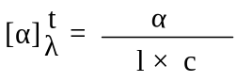
[α]--- 比旋光度 c----溶液浓度
α-----旋光度 λ----光源的波长
l---盛液管长度（dm） t---温度
  - 对映体和非对映体
对映体： 具有实物和镜象关系的一对立体异构体，称为对映体。它们具有旋光性，旋光角度相同，旋光方向相反。
非对映体：不为镜像与实物关系的立体异构体叫非对映体。
例如：
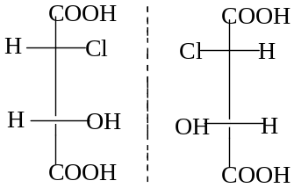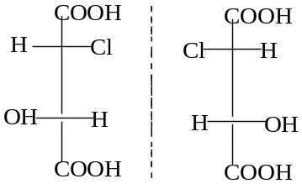
对映体 非对映体
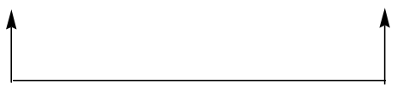
非对映体
  - 内消旋体和外消旋体
内消旋：有手性中心，但无手性（旋光性）的化合物（或分子）叫
作内消旋。因为分子中有对称因素（对称中心或对称面）
旋光性在分子内部相互抵消。
外消旋：由等量的左旋体和右旋体组成的混和物，一个异构分子引
起的旋光被其对映分子所引起的等量的方向相反的旋光所抵消。

如：
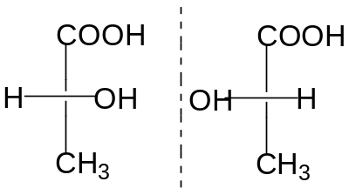 等量的乳酸对映体混合物无旋光性
[α]²⁰_{D}= -3.8° [α]²⁰_{D}= +3.8°
  - 构型与构象
构型：具有一定构造的分子中的原子或基团在空间的排列状况。
构象：立体异构一种①由σ键旋转产生的空间异构。通过旋转产生构象异构的转化，不可分离，只存在理论上的异构体。②环己烷的椅式和船式构象，也是可以转化而不可分离的。
  - 左旋与右旋
对映异构体对平面偏振光的作用，使平面偏振光向右旋，称为右旋
体，用符号（+）表示，它的对映体则一定使偏振光向左旋，称为左
旋体，符号（-）表示。
  - 构造异构和立体异构
构造异构：具有相同的分子式，但是分子内原子排列的顺序不同或方式
不同而产生的异构形式；用构造式表示（平面）。
① 碳骼异构
② 官能团位置异构
③ 能团异构
④ 互变异构
立体异构：具有相同的分子式，相同的原子连接顺序。但是有不同的空
间排列方式产生的异构。用构型式表示（平面上不能表示）
立体异构包括：顺、反异构、 对映异构和构象异构。
2、什么是手性分子？下面哪些手性分子，写出它们的构型式。并用 R、S 标记
它们的构型。
手性分子:与其镜像不能重叠的化合物分子。它们的组成，原子排列顺序都相
同，但是在空间的排列不同。它们具有旋光性。
（1） 3-溴己烷
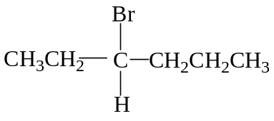
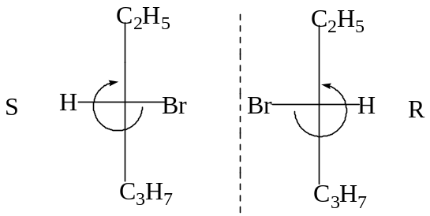
（2） 3-甲基-3-氯戊烷
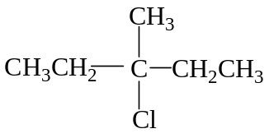 无手性
（3） 1，3-二氯戊烷
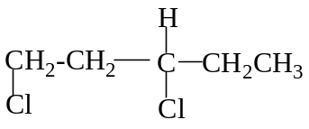
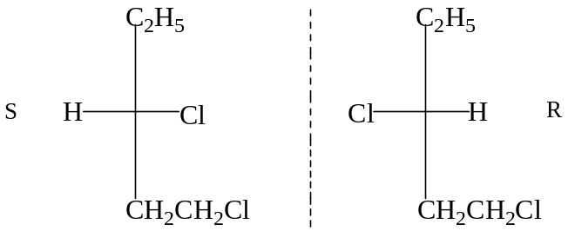
（4）1，1-二氯环己烷
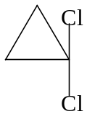 无手性
（5） 1，2-二氯环己烷 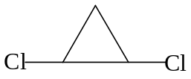
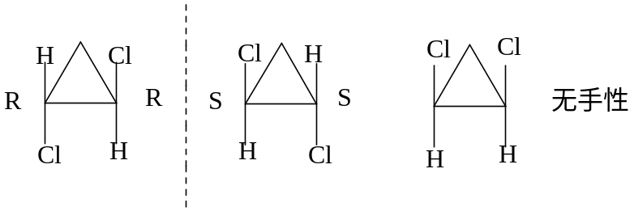
（6）3-氯-3-甲基戊烷 （与（2）同）
（7）1-甲基-4-异丙烯基环己烷
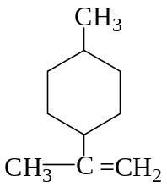

无手性 偶数环，对角线，
顺反都有对称面。

3、下列化合物哪些有旋光性？为什么？
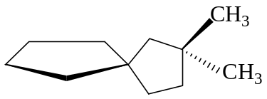（1）

无旋光性，有对称面
（2）
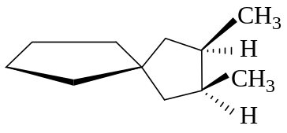
无旋光性，有对称面。
（3）
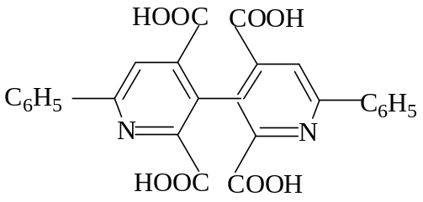
（4）

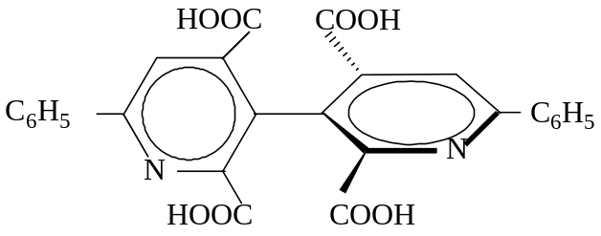
有旋光性，由于空间阻碍，两个环不在同一平面上。
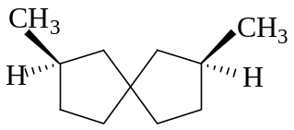
有旋光性，无对称面，无对称中心
（5）
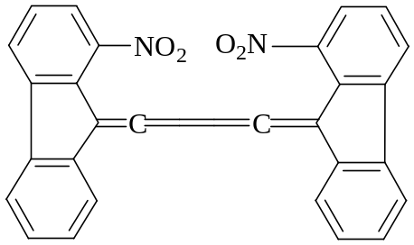
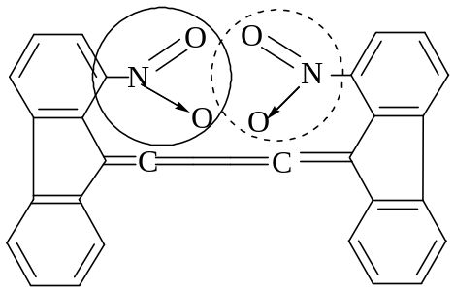
由于两个硝基之间的作用，使平面产生了扭曲。无对称面，有旋光性。
（6）
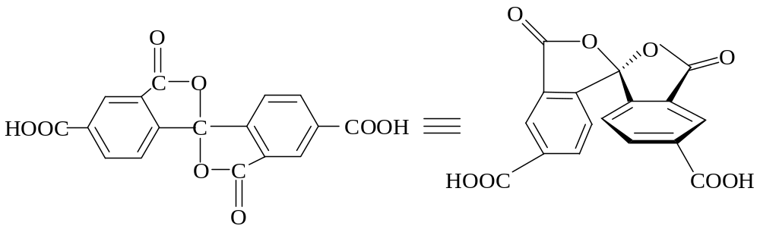
无对称面和无对称中心，有旋光性。
（7）
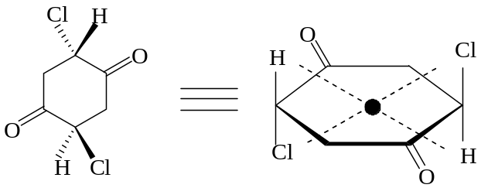 无旋光性，有对称中心
（8）
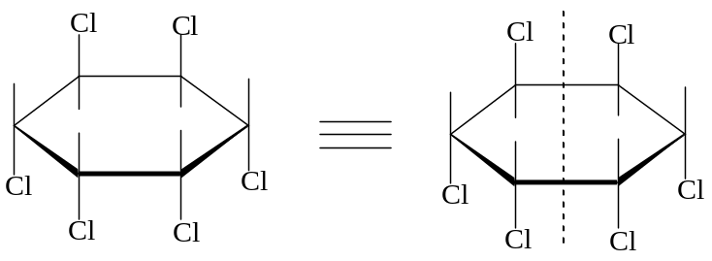
有对称面（垂直纸面）
4、命名下列化合物。
（1）
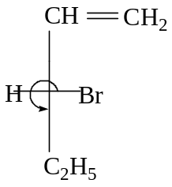 （R）-3-溴-1-戊烯
（2）
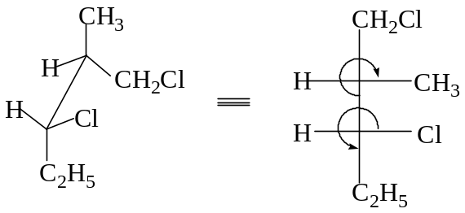 (2S,3R) -1-3-二氯-2-甲基戊烷
（3）
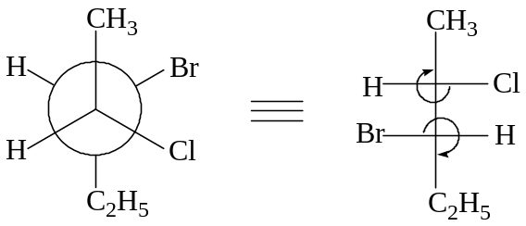 (2S,3S)-2-氯-3-溴戊烷
（4）
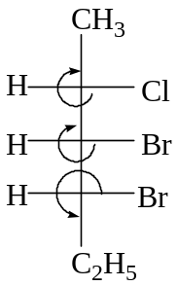 （2S,3S,4R）-2-氯-3，4-二溴已烷
（5）
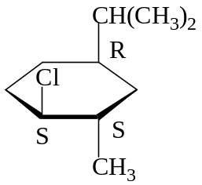 (1S,2S,4R)-1-氯-2-甲基-4-异丙基环己烷
5、写出下列化合物的构型式（立体表示或投影式）：
（1） (S)-(-)-1-苯基乙醇
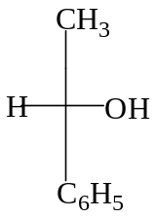

（2）（R）-（-）-1，3-丁二醇
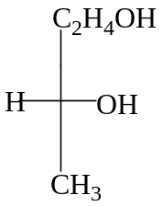
（3）（2S,3S）-（+）-2-甲基-1，2，3-丁三醇
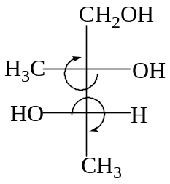
（4）（4S,2E）-2-氯-4-溴-2-戊烯
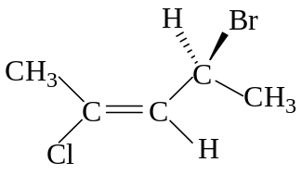
（5）（2R,3R,4S）-4-氯-2，3-二溴己烷
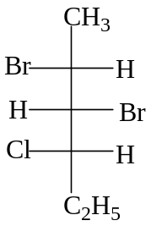
（6）（S）-（+）-1-苯基-2-甲基丁烷
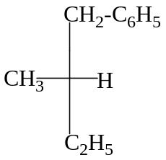
（7）（1S,3S,4R）-3-甲基-4-乙基环己醇
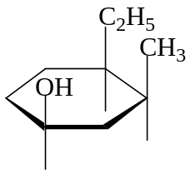
6、写出下列化合物的所有立体异构体；并用（R，S及Z，E）标明构型。

（1）2,4-二溴戊烷
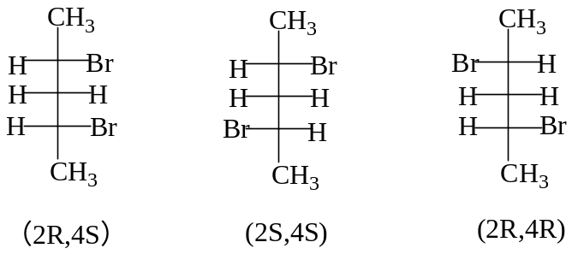
（2）1,2-二苯基-1-氯丙烷
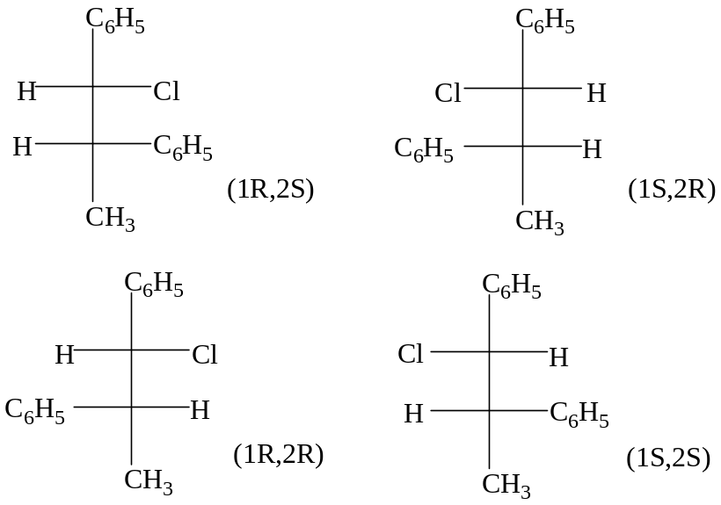
（3）1-甲基-2-亚乙基环戊烷
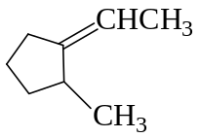
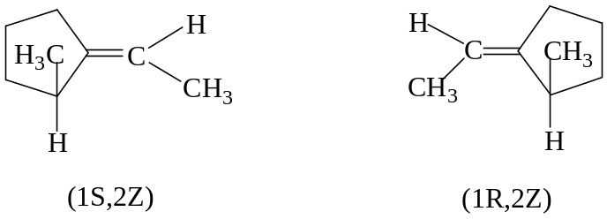
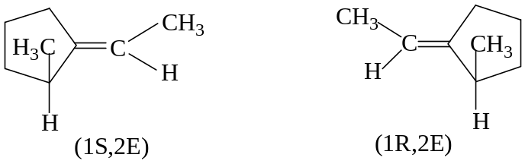

（4） 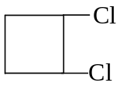
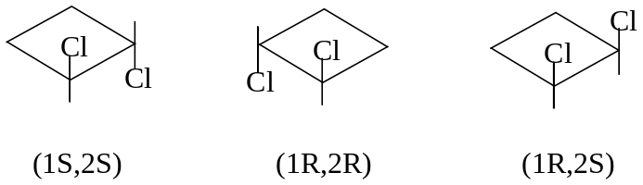
（5）1-氚-1-氯丁烷
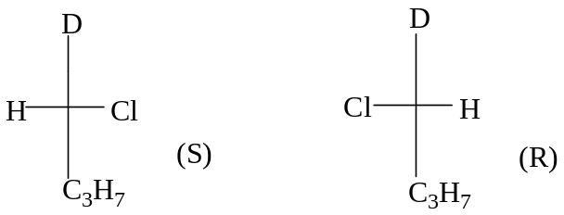
7、写出下列化合物的费歇尔投影式，并用R和S标定不对称碳原子。
（1）
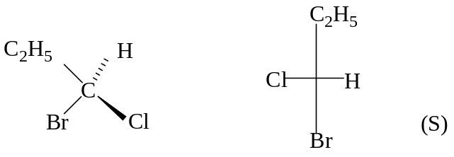
（2）
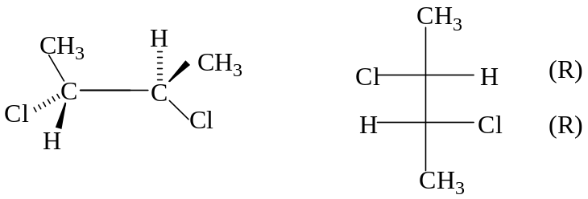
（3）
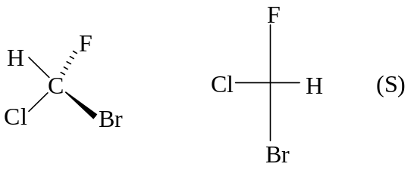
（4）
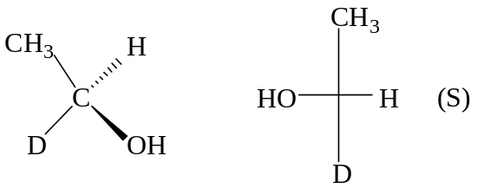
（5）
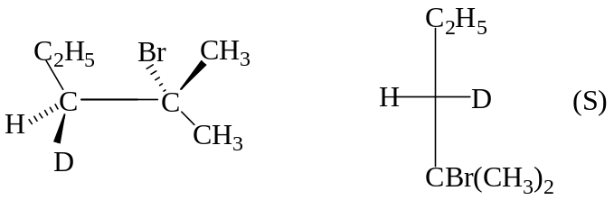
（6）
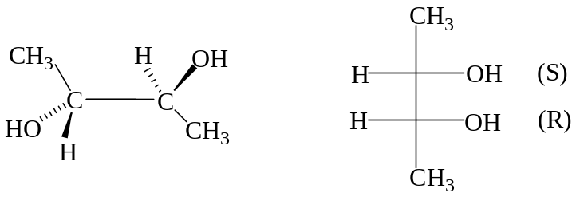
（7）
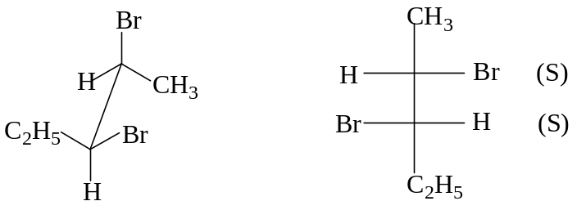
（8）
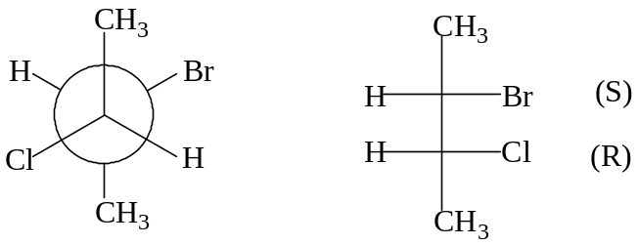
8、下列各队化合物哪些属于非对映体，对映体，顺反异构体，构造异构体或
同一化合物。
（1）
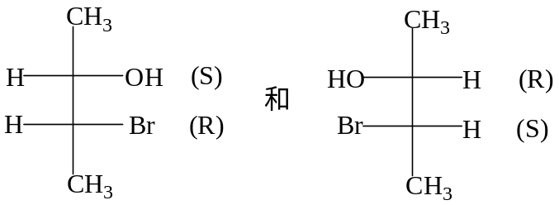 对映体

（2）
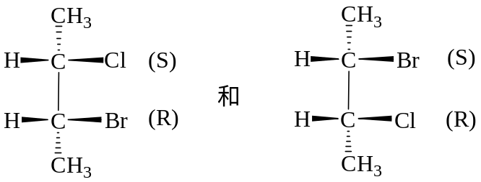 对映体
（3）
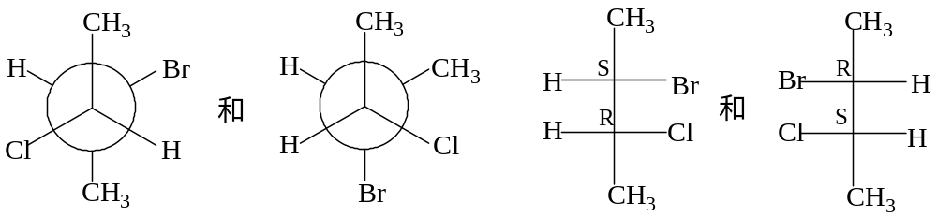
对映体
（4）
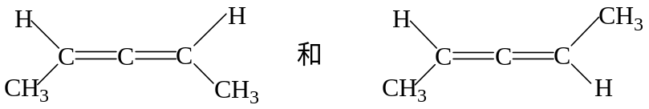 对映体
（5）
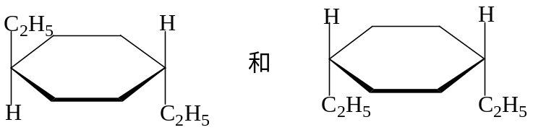 顺反异构
（6）
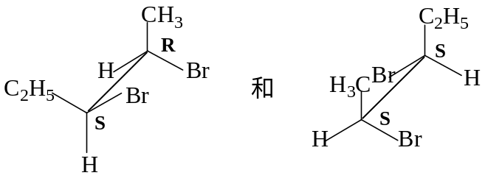 非对映体
（7）
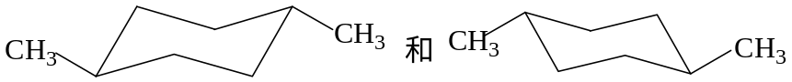同一化合物
（8）
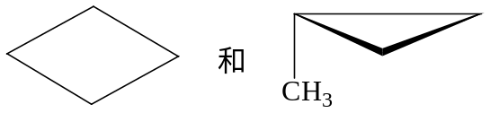 构造异构体
9、异戊烷进行自由基氯化后，小心的分馏所得到的产物。
- 预计将得到多少个分子式为C₅H₁₁Cl的馏分？试写出这些馏分化合物的构造式或构型式。
- 其中有光学活性（有旋光）的馏分吗？
- 无旋光性的馏分是外消旋体，内消旋体，还是无手性碳原子的化合物？
- 假使有外消旋体，那么它是怎样形成的？
解答：
- 将得到四个：
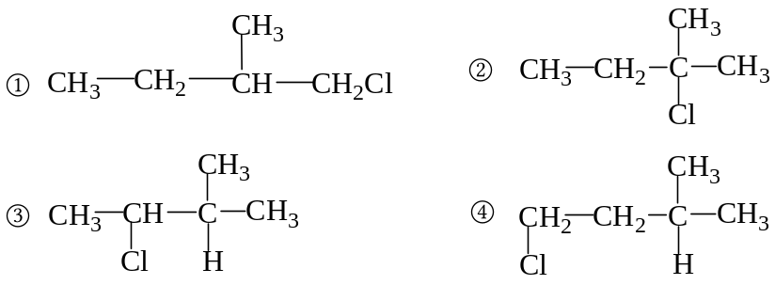
（2）（3）
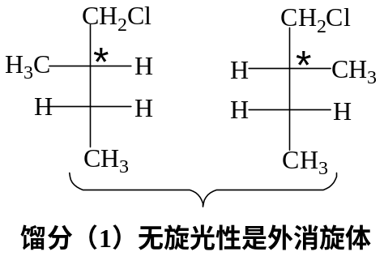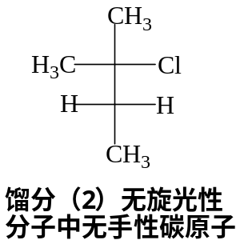
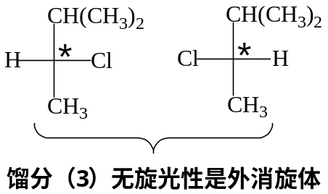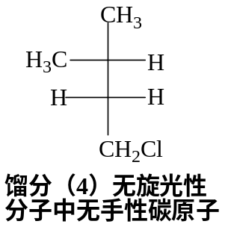
- 外消旋体的形成如下：
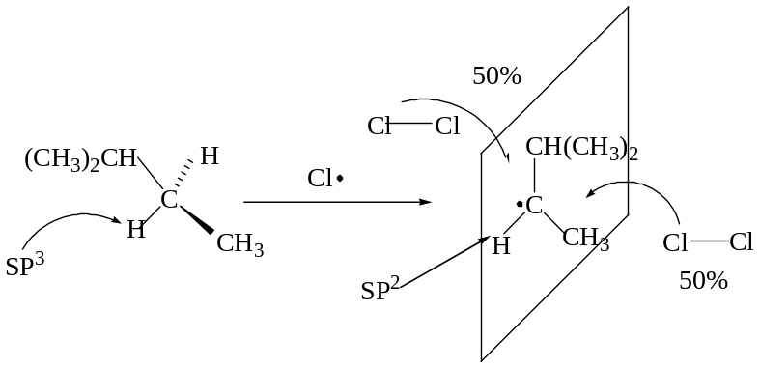
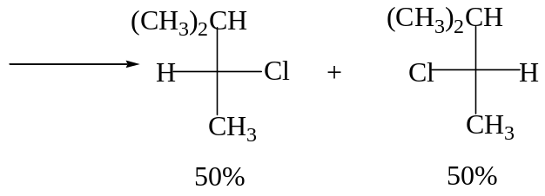
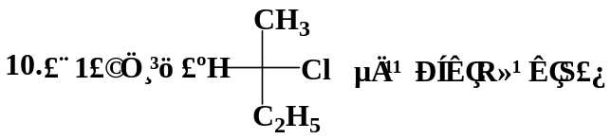
解答：S
- 在下列构型式中哪些是与述化合物的构型相同？哪些是它的反映体呢？
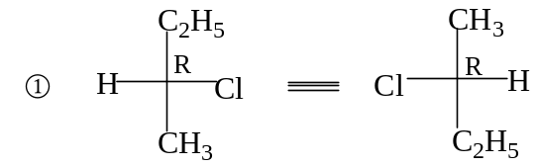 对映体
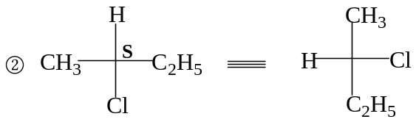 相同
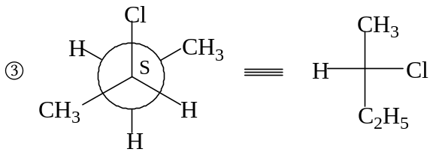 相同
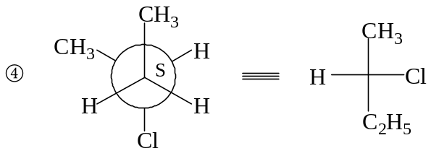 相同
11、家蝇的性诱剂是一个分子式为C₂₃H₄₆的烃类化合物，加氢后生成C₂₃H₄₈；
用热而浓的KMnO₄氧化时，生成CH₃(CH₂)₁₂COOH和CH₃(CH₂)₇COOH。
它和溴的加成物是一对对映体的二溴代物。试问这个性诱剂可能具有何种结
构？
解答可能的结构﹕
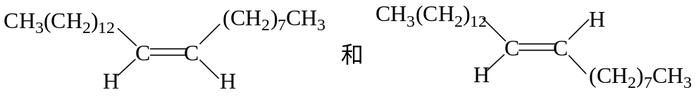
12、进行下列各反应以后，通过仔细分馏或再结晶将产物分开，试说出在各反
应中会收集到多少个馏分，画出组成各馏分的化合物的立体化学式，并用
R/S标记，再指出收集到的馏分是有旋光性的，还是无旋光性的。
（1）(R ) –仲丁基氯在300℃的二氯代反应：
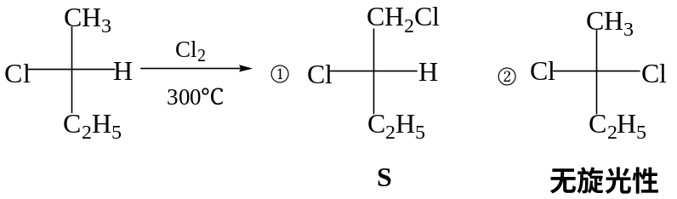
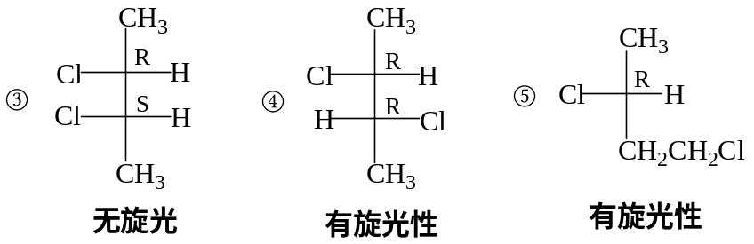
- 外消旋仲丁基氯在300℃的二氯代反应：
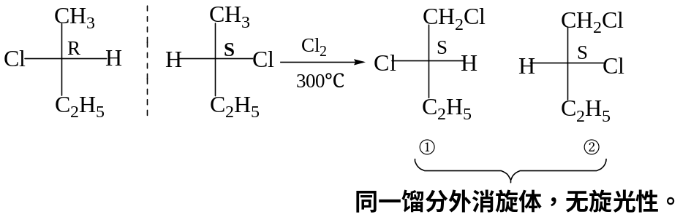
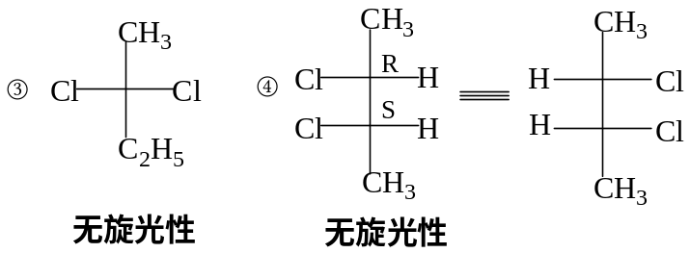
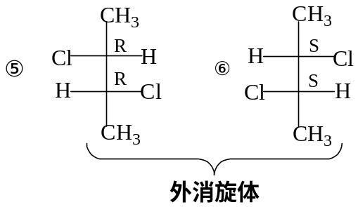
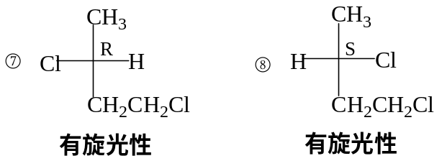
- 外消旋1-氯-2-甲基丁烷在300℃的二氯代反应：
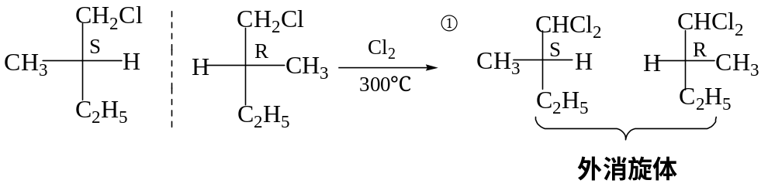
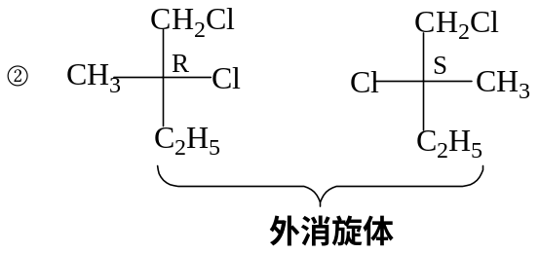
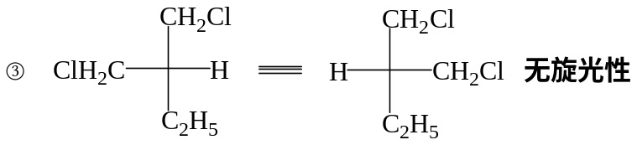
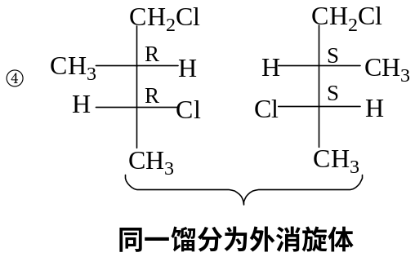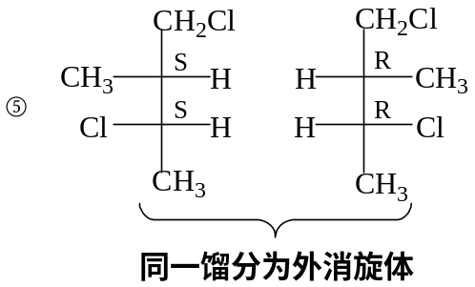
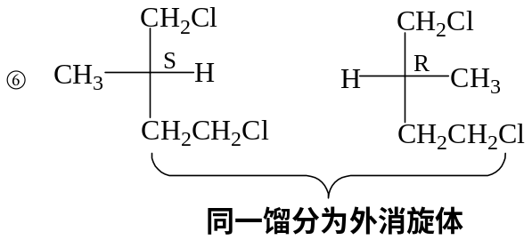
共得6种馏分，均无旋光性。其中五种为外消旋体，一种内消旋体。

- 溴与（S）-3-溴-1-丁烯的加成
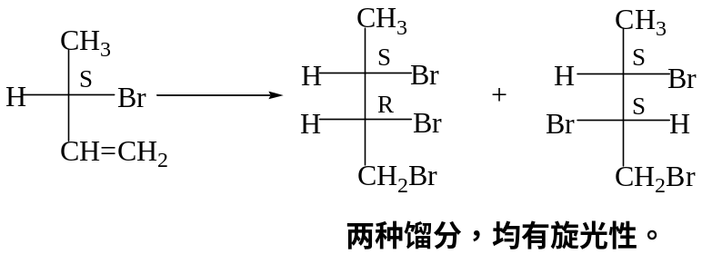
13、一旋光化合物C₈H₁₂ (A)用铂催化加氢得到没有手性的化合物C₈H₁₈ (B)，(A)
用林德拉催化剂加氢得到手性化合物C₈H₁₄ (C)，但用金属钠在液氨中还原
得到另一个没有手性的化合物C₈H₁₄ (D).试推测(A)的结构。
